Pressmeddelande 2015-11--17

Rittal automatiserar byggnation
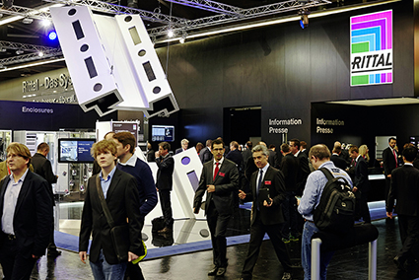
av automationsskåp och elfördelningar

På SPS IPC Drives i Nürnberg, Europas ledande fackmässa för elektrisk automation, visar Rittal en effektiv tillverkningsprocess för automationsskåp och elfördelningar. Utmaningarna för konstruktion och produktion presenteras och diskuteras med hjälp av verkliga, vardagliga situationer i företagets 1200 m² utställningsmonter: från konstruktion till beställning, och från leverans och montage till trådning och slutmontage.
“Vår expertis. Er fördel”. Under detta motto erbjuder Rittal en helt ny insikt för tillverkning av manöverlådor och ställverk.
– Ökad produktivitet kan endast uppnås genom konsekvent standardisering, optimering av hela värdekedjor och genom användning av modern IT och tekniska koncept, säger Uwe Scharf, Rittals Executive Vice President, Product Management.

Friedhelm Loh Group, med bolagen Rittal, Eplan och Cideon, möter dessa utmaningar och söker permanenta lösningar tillsammans med partner, kunder och leverantörer.

Hela processen
Besökarna i Rittals monter kan uppleva konstruktion och produktion i olika stadier: från engineering, via systemteknik och till systemkonfiguration, inklusive automatisering av produktionsprocessen. Mitten av värdekedjan utgörs av den virtuella prototypen av en kapsling som ett förenande element.

Effektivare konstruktion
Rittal kommer att presentera system med produkter, kompetens och data för att stödja och göra det möjligt för kunder att effektivisera sitt arbete. Hit hör de fördelar som företagets globala modulära skåpsystem TS 8 ger. Dessa förklaras utifrån verkliga applikationer.

Tillsammans med Eplan kommer Rittal att visa hur konstruktörer kan påskynda sina planeringsprocesser med hjälp av intelligenta verktyg. Det kommer också att finnas demonstrationer av de effektivitetsmöjligheter som kan uppnås genom att använda enhetsdata från Eplan Data Portal och genom tekniska lösningar som Eplan Electric P8, Eplan Pro Panel, Rittal Therm, och Rittal Power Engineering, liksom de senaste produktkonfiguratorerna.

Energieffektiv nyhet
Bland nya produkter som visas står nya "Blue e+" ut. Detta kylaggregat sätter en ny standard på marknaden och ger en energibesparing på upp till 75 procent.

Rittal presenterar också en ny generation takmonterade fläktar och en ny luft/vatten värmeväxlare i en version för hygienområden. Andra produktnyheter omfattar en 630 A komponentadapter för Ri4Power 185 mm skensystem, samt ett smart övervakningssystem för lågspänningsdistribution.

För ytterligare information kontakta:
Per Magnusson, Scandinavian Product Manager Enclosure
Telefon 0431-44 26 22, Mobil 070-361 94 94

Rittal, som ingår i den tyska koncernen Friedhelm Loh Group är världsledande inom apparatskåpssystem för industriautomation och fysisk IT-säkerhet. På Rittal Scandinavian ab hanterar 90 medarbetare 6 000 artiklar och 3 000 kunder. Dessa betjänas från huvudkontoret i Ängelholm, kontoren i Stockholm och Göteborg samt dotterbolagen i Norge och Finland. Omsättningen 2014 uppgick till drygt 700 MSEK.

